Medición de la resistencia específica por pletismografía

Javier Korta Murua
Sección de Neumología Infantil
Hospital Universitario Donostia
San Sebastián
España

Conceptos básicos
Resistencia: cambio de presión necesario para movilizar un gas a través de un tubo a un flujo determinado. Se puede expresar como los cambios de presión divididos por el correspondiente cambio de flujo a través de las vías aéreas (ΔP/ΔV´).
R = Raw = ΔP / V’ (flujo laminar)
R = Raw = ΔP / (V’)² (flujo turbulento)
Para mover el aire en los pulmones hay que superar 2 tipos de resistencia: la resistencia de las vías aéreas y la resistencia tisular.
La resistencia de las vías aéreas representa aproximadamente el 85% de la resistencia total de los pulmones.
Durante la respiración normal el 80% de la resistencia al flujo de aire corresponde a las vías aéreas de más de 2 mm de diámetro y casi el 50% de la resistencia total de los pulmones está en las vías aéreas centrales. La mayor resistencia se localiza en las primeras 6-7 generaciones y el pico de mayor resistencia también corresponde a la 5ª-7ª generación.
A pesar de su menor calibre las vías periféricas proporcionan una resistencia mucho menor debido a su mayor superficie.

Métodos de medición de las resistencias

- Si la presión se mide en la apertura de las vías aéreas (Pao) (técnicas de oclusión) se valora la mecánica de todo el sistema respiratorio, incluyendo la pared torácica, el tejido pulmonar y la vía aérea y se mide la resistencia del sistema respiratorio (Rrs).
- Si la presión se mide en la pleura (catéter esofágico) se miden las resistencias pulmonares totales (R_{L}).
- Si se mide la presión alveolar (pletismografía) se determina la resistencia de las vías aéreas (Raw).

Medición de resistencias mediante pletismografía

La pletismografía es un método estandarizado de medición de la resistencia de las vías aéreas (Raw) en adultos y niños mayores.
Se puede definir la Raw como la diferencia de presión que hay que aplicar entre los alvéolos y la atmósfera para generar un flujo de 1 L/s en la apertura de las vías aéreas.
Raw = ΔPalv/Δflujo.
Δflujo: se mide mediante el neumotacógrafo.
ΔPalv: se mide por los cambios en la señal de la cabina.
Para medir la Raw se necesitan 2 maniobras consecutivas:
En primer lugar el sujeto respira en la cabina, con la puerta cerrada a través del neumotacógrafo y se recogen los cambios de volumen de aire dentro de la cabina y los cambios de flujo (ΔVbox / ΔV’).
En segundo lugar el sujeto respira contra una válvula (shutter) cerrada, para medir la FRC y a partir de aquí obtener la relación entre la presión en la boca (presión alveolar) y el volumen de la cabina, lo que permite calibrar la señal de la cabina en términos de presión alveolar. La Raw se determina a partir de la relación entre los cambios de presión alveolar, medida como ΔPmo, y los cambios de flujo en las vías aéreas (Raw = ΔPmo/ΔV’).
Raw = (ΔVbox / ΔV’ ) / (ΔVbox/ ΔPmo) = ΔPmo/ ΔV’
Lógicamente no se pueden medir de manera simultánea ΔPmo and /ΔV’ por lo que la medida de la Raw requiere los 2 pasos: 1) medida simultánea de ΔVbox / ΔV’, 2) medida simultánea de ΔVbox/ΔPmo lo que sirve para relacionar los cambios en volumen pletismográfico con los cambios en presión alveolar.
Cuándo respiramos inhalamos aire frío y con poca humedad. Al entrar el aire en los pulmones se calienta y se expande, y se satura con vapor de agua, por lo que gran parte de los cambios de presión que ocurren están relacionados con este proceso de calentamiento y humidificación y hay que compensarlos al hacer los cálculos pletismográficos. Para ello se han utilizado 2 métodos: la maniobra de panting, y la compensación electrónica.
La medición de la resistencia mediante pletismografía se puede realizar utilizando la técnica de “panting” (frecuencia respiratoria entre 90 y 180 resp/min) para ajustar los cambios de humedad y temperatura de los gases respirados durante el ciclo respiratorio, o a respiración corriente utilizando compensación electrónica para simular las condiciones de temperatura corporal, presión atmosférica y saturación con vapor de agua (BTPS). Con esta última técnica en los adultos y niños mayores se recomienda una frecuencia respiratoria de 20 – 30 resp/min. Los niños en edad preescolar tienen que respirar a una frecuencia ≧ 30 resp/min (hasta 45 resp/min) ya que con frecuencia inferiores la compensación electrónica para corregir artefactos de temperatura no es adecuada y a frecuencias muy altas la resistencia puede aumentar debido a la dependencia del flujo.

Definición de resistencia específica (sRaw)
La resistencia específica es el producto de la resistencia en las vías aéreas por la capacidad residual funcional, o sea que depende de ambos parámetros:
sRaw = Raw x FRC_{pleth}
Puesto que con el crecimiento las resistencias disminuyen y los volúmenes pulmonares aumentan, la resistencia específica se mantiene relativamente estable y varía poco con la edad, o sea que es un parámetro respiratorio que tiene prácticamente los mismos valores de normalidad a diferentes edades, y puede discriminar bastante bien entre la normalidad y la enfermedad ya que no tiene la complejidad de la variación con los diferentes tamaños corporales.
En el caso de obstrucción de las vías aéreas aumentan tanto las resistencias como la FRC (hiperinsuflación) por lo que el efecto sobre la sRaw se ve multiplicado, lo que hace que sea un parámetro más sensible que la medición separada de los volúmenes o de las resistencias.
Dado que cuando medimos la sRaw no conocemos cuál es la Raw ni cual es la FRC, si la sRaw está aumentada no podemos saber cuánto contribuyen al aumento de la sRaw el aumento de la FRC o el aumento de la Raw.
Por otro lado, un valor normal de sRaw indica que la Raw y la FRC deben estar dentro del rango de normalidad.
Se ha descrito en estudios poblacionales un aumento de la sRaw en niños con sibilantes y en niños con fibrosis quística.

Causas de aumento de la sRaw
1) Aumento de las resistencias
- Obstrucción de la vía aérea
- Broncoconstricción
- Vías aéreas congénitamente más pequeñas

2) Aumento de la FRC por hiperinsulfación secundaria al aumento de resistencias
- FQ
- Bronquitis sibilantes

Medición de la resistencia específica de las vías aéreas (sRaw)
La técnica de medición de la resistencia específica (sRaw) fue descrita inicialmente por Dab et al. Mediante esta técnica se determina la sRaw en una sola maniobra, evitando la maniobra de oclusión, a partir de la relación entre la medida simultánea de los cambios de flujo respiratorio y los cambios de volumen de la cabina pletismográfica, omitiendo la medida de la FRC y la presión alveolar.
Bisgaard et al. han adaptado la técnica para poderla realizar en niños preescolares. La sRaw se mide en una sola maniobra a respiración corriente, utilizando la compensación electrónica.
En la aplicación de la técnica por el grupo de Bisgaard inicialmente se introducía una persona adulta en la cabina acompañando al niño durante las mediciones y utilizaban una mascarilla especial con una boquilla para permitir la respiración bucal y evitar la pinza nasal. El grupo de Janet Stocks ha comprobado que también es posible realizar la medición de una manera fiable con el niño sólo en la cabina y utilizando la pieza bucal y las pinzas nasales.

Método
No existen todavía guías estandarizadas para la medición de esta técnica en niños preescolares. La siguiente metodología se deriva de la realizada por los grupos de London y Copenhagen.
- Pletismógrafo Jaeger de volumen constante
- Medición de flujo y volumen con un neumotacógrafo calentado de diferencia de presión tipo “screen”
- Calibración diaria del neumotacógrafo con una jeringa calibrada de 2 L, y calibración del traductor de presión con una bomba de pistón motorizada que genera variaciones sinusoidales de la presión pletismográfica.
- Aplicación de compensación electrónica térmica.

Justificación matemática del cálculo de la sRaw

sRaw = Raw x FRC (1)

FRC = ΔVbox/ ΔPmo x (Pamb - P_{H2O}) (2)

Raw = (ΔVbox / ΔV’ ) / (ΔVbox/ ΔPmo) (3)

Sustituyendo Raw y FRC por sus valores:

sRaw = (ΔVbox / ΔV’ ) / (ΔVbox/ ΔPmo) x ΔVbox/ ΔPmo x (P_{amb} - P_{H2O}) (4)

El resultado final es:

sRaw = (ΔVbox / ΔV’ ) x (P_{amb} - P_{H2O}) (5)

ΔVbox es el cambio de volumen en el pletimógrafo
ΔV’ representa los cambios de flujo
Pamb es la presión ambiental
P_{H2O} is la presión del vapor de agua a 37˚C.

Método de cálculo de la sRaw
La sRaw se obtiene midiendo los cambios de flujo respiratorio relativo a los cambios en volumen en el pletismógrafo, mediante la pendiente del asa. La resistencia varía a lo largo del ciclo respiratorio debido a los cambios de flujo y la dependencia de la resistencia del volumen pulmonar, por lo que no hay un valor único que represente “la resistencia”.
La sRaw Se puede calcular o expresar de varias maneras:

· sRaw calculada a partir de la pendiente de la línea que conecta los puntos de máxima variación del volumen en la cabina (ΔVbox) durante la inspiración y expiración: sRtot

· sRaw calculada por la pendiente a través de toda la respiración (sReff)

· sRaw calculada a un flujo único – usualmente 0,5 L durante la inspiración inicial y espiración (sR_{I} y sR_{E} respectivamente). No se recomienda en niños debido a su marcada dependencia negativa de la edad en este rango de edad.

La medición se tiene que corregir por un factor compensatorio por el efecto del desplazamiento de volumen producido por la persona que está dentro de la cabina: (Vpleth – Vsubject) / Vpleth
(Volumen de la persona aproximadamente: 1 kg de peso = 1 L)

El aparato realiza esta corrección automática al introducir el peso del niño antes de la prueba (si se introdujera un adulto en la cabina hay que hacer esta corrección).

Procedimiento
Antes de pedirle al niño que entre en la cabina, hay que explicarle y demostrarle todos los procedimientos.
La medición se realiza con una boquilla y pinza nasal. Intentar que el niño se sienta cómodo poniéndose y quitándose la pinza y lo vea como un juego (por ejemplo tener una nariz muy grande como un elefante).
Hay que enseñar al niño a sujetarse las mejillas mientras respira a través del neumotacógrafo.
El niño debe tener el cuello ligeramente extendido.
El niño debe respirar a una frecuencia ≥ de 30 resp/min hasta máximo 45 resp/min. Si no respira espontáneamente a esta frecuencia se le debe estimular a hacerlo.
Hay que practicar todos los procedimientos con la puerta abierta, antes de empezar el registro. Una vez que el niño está cómodo y con confianza se puede cerrar la puerta del pletismógrafo.
Hay que esperar al menos 1 minuto después de cerrar la puerta del pletismógrafo para permitir el equilibrio térmico de la presión en la cabina (mínima deriva de la señal de la cabina).
Una vez que el niño respira regularmente con un patrón respiratorio estable (como se aprecia en el monitor que muestra el asa de la resistencia específica) se comienzan las medidas.
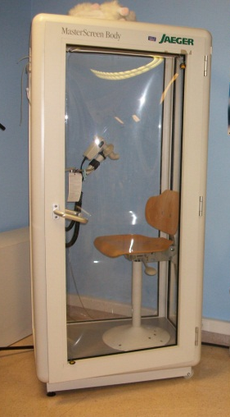

Con el software actual se recogen 3 grupos de 10 respiraciones, con el fin de poder calcular la reproducibilidad (“within occasion") y poder excluir aquellas con un patrón respiratorio irregular.
Se excluyen las asas que son irregulares indicando flujo irregular o vibración y las que no están cerradas a flujo cero. Se tienen que obtener al menos 5 asa técnicamente aceptables.
Uno de los problemas de la técnica es si el niño cambia el patrón respiratorio y aumenta la frecuencia respiratoria, hiperventilando, ya que las resistencias son flujo depedientes, y al aumentar la frecuencia aumenta el flujo que además puede pasar de laminar a turbulento. Se puede observar hasta un 50% de aumento de la sRaw con el aumento de la frecuencia respiratoria, y este es uno de los problemas para estandarizar la técnica.

Cálculo de los resultados
La mayoría de los centros dan el valor de la sReff o sRtot, que dan valores similares.
La resistencia total (sRtot) se mide uniendo los puntos de máxima variación en la presión en la cabina, y la resistencia efectiva (sReff) teniendo en cuenta todos los puntos de cambio de flujo y presión.
La resistencia total es sólo ligeramente superior que la resistencia efectiva (R² = 0,98) También el resultado es similar si se calcula la mediana o la media de 5 determinaciones fiables.

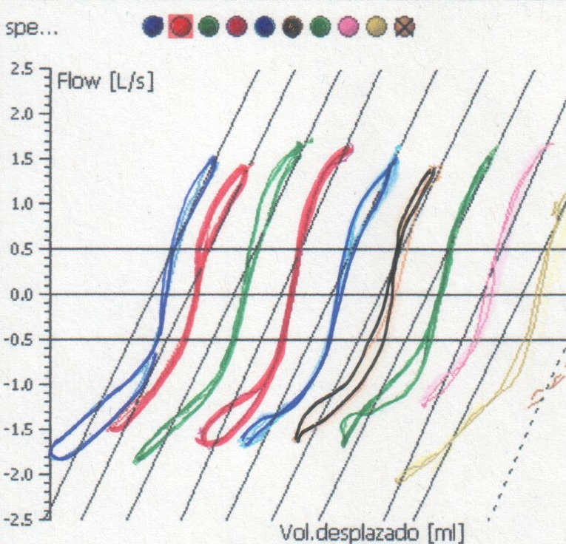
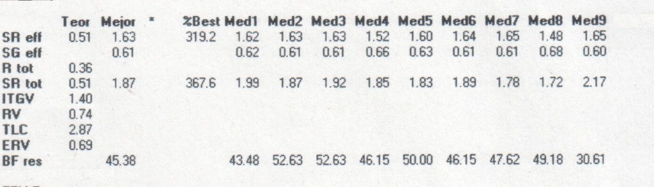
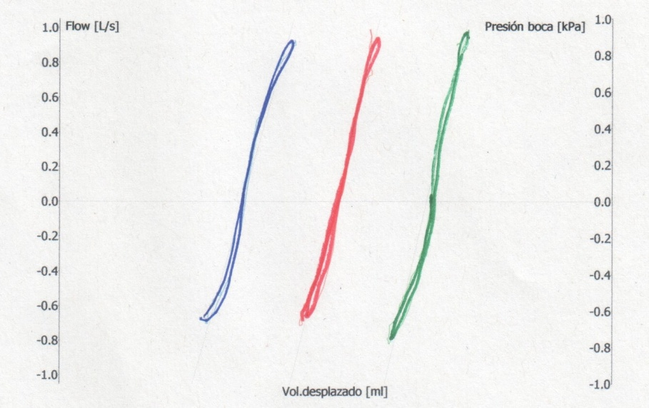
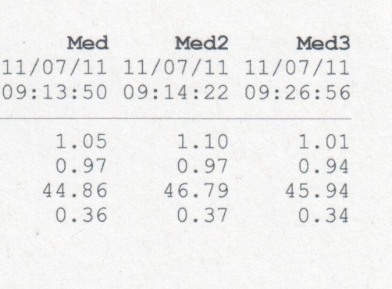
Pletismografía sin cierre del oclusor

Valores de referencia

Valores normales de sRtot en Londres (J. Stocks) en niños de 3 años a 9 años: 95% de los valores entre 0,85 kPa/s y 1,8 kPa/s con una media de alrededor de 1,4 kPa/s. Los datos de referencia de Bisgaard son algo menores (15% de los niños de Londres tendrían valores elevados).
Los valores de referencia actualmente implementados en los equipos comerciales generalmente están basados en datos antiguos recogidos bajo condiciones BTPS, en lugar de con compensación electrónica, y con estos valores de referencia los sujetos normales puede parecer que tengan resistencias elevadas.
Según los datos de Nielsen y Bisgaard se consideraría una prueba broncodilatadora positiva en asmáticos cuando se observe un descenso > 25% de la sRaw en relación con el valor teórico.
Las nuevas ecuaciones que se están desarrollando para preescolares se publicarán en www.growinglungs.org.uk

Bibliografía

1. Dab I, Alexander F. A simplified approach to the measurement of specific airway resistance. Pediatr Res. 1976; 10:996-999.

2. Dab, I. and F. Alexander. 1978. The advantages of specific airway resistance. Pediatr Res. 12:878-

881.

3. Bisgaard H, Nielsen KG. Bronchoprotection with a leukotriene receptor antagonist in asthmatic preschool children. Am J Respir Crit Care Med. 2000; 162:187-190.

4. Lowe L, Murray CS, Custovic A, Simpson BM, Kissen PM, Woodcock A. Specific airway resistance in 3-year-old children: a prospective cohort study. Lancet. 2002; 359:1904-1908.

5. Nielsen KG, Pressler T, Klug B, Koch C, Bisgaard H. Serial Lung Function and Responsiveness in Cystic Fibrosis during Early Childhood. Am J Respir Crit Care Med. 2004; 169:1209-1216.

6. Bisgaard, H. and K. G. Nielsen. 2005. Plethysmographic measurements of specific airway resistance in young children. Chest 128:355-362.

7. Nielsen, K. G. and H. Bisgaard. 2005. Cold air challenge and specific airway resistance in preschool children. Paediatr Respir Rev 6:255-266.

8. Nielsen KG, Bisgaard H. Hyperventilation with cold versus dry air in 2- to 5-year-old children with asthma. Am J Respir Crit Care Med. 2005; 171:238-241.

9. Nielsen KG, Bisgaard H. Hyperventilation with cold versus dry air in 2- to 5-year-old children with asthma. Am J Respir Crit Care Med. 2005; 171:238-241.

10. Nielsen KG. Plethysmographic specific airway resistance. Paediatr Respir Rev. 2006;7 Suppl 1:S17-19.

11. Bisgaard H, Nielsen KG. Plethysmographic measurements of specific airway resistance in young children. Chest. 2005;128:355-362.

12. Nielsen KG, Bisgaard H. Discriminative capacity of bronchodilator response measured with three different lung function techniques in asthmatic and healthy children aged 2 to 5 years. Am J Respir Crit Care Med. 2001;164:554-559.

13. Klug B, Bisgaard H. Specific airway resistance, interrupter resistance, and respiratory impedance in healthy children aged 2-7 years. Pediatr Pulmonol. 1998; 25:322-331.

